湖南省网上政务服务和电子监察系统政务服务事项汇总表
市（州）：岳阳市 县（市、区）： 屈原管理区 填表单位（公章）：农林局 填表日期：
单位名称 |  | 湖南省岳阳市屈原管理区农林局 |  |  | 组织机构代码 |  |  |  | 745935580
办公地址 |  | 岳阳市屈原管理区营田镇区政府办公楼106号
序号 | 事项编号 | 事项名称 | 子项编号 | 子项名称 |  | 办件类型 |  |  |  | 事项类型
 |  |  |  |  |  | 即办件 | 承诺件 | 转报件 |  | 行政许可 | 非行政许可 | 其它办事服务事项
1 | 430681745935580A21400 | 防雷装置设计审核和竣工验收审批 |  |  |  |  | √ |  |  | √
2 | 430681745935580A21500 | 升放无人驾驶自由气球或者系留气球活动审批 |  |  |  |  | √ |  |  | √
3 | 430681745935580A21600 | 大气环境影响评价使用非气象主管部门提供的气资料审批 |  |  |  |  | √ |  |  | √
负责人（签字）： 填报人（签字）： 联系电话：

湖南省网上政务服务和电子监察系统政务服务事项信息表

市（州）：岳阳市 县（市、区）：屈原管理区 填表单位（公章）： 屈原管理区农林局 填表日期：2014-11-21
事项名称 | 防雷装置设计审核 |  |  |  |  |  | 子项名称
事项编号 | 430681745935580A21400 |  |  |  |  |  | 子项编号
办件类型 | □转报件 ■承诺件 □即办件
是否转报上级机关 | □是 ■否 |  | 转报单位
是否前置审批 | □是 ■否 |  | 前置审批单位
是否联合审批 | □是 ■否 |  | 联合单位
是否包含特别程序 | □是 ■否 |  | 特别程序 |  |  | □听证 □招标 □拍卖 □检验 □检测 □检疫 □鉴定 □专家评审 □其它
事项类型 | ■行政许可 □非行政许可 □其它办事服务事项
许可对象 | 安装防雷装置的建设单位（组织、个人）或者防雷工程设计施工的单位。
许可依据 | 1、中华人民共和国国务院令第412号第328项；2、《中华人民共和国气象法》第三十一条、第三十七条；3、中华人民共和国国务院令第570号《气象灾害防御条例》第二十三条；4、中国气象局令第20号《防雷减灾管理办法》；5、中国气象局令第21号《防雷装置设计审核和竣工验收规定》；6、《岳阳市防御雷电灾害管理办法》；7、《湖南省雷电灾害防御条例》
是否收费 | ■是 □否
收费标准 | 严格按照湘价服【2011】194号文件执行
收费依据 | 湘价服【2011】194号文件
许可数量 | ■无限制 □有限制，限制数量
法定期限 | 20工作日
承诺期限 | 10工作日
许可条件 | 1、防雷装置的设计符合防护要求；2、防雷装置的设计符合设计规范；3、防雷装置的设计通过当地具备防雷技术专业资质的机构实施的设计图纸会审。
许可程序 | 一、受理  （一）岗位责任人：  （二）岗位职责及权限：  （三）工作时限： 个工作日  二、审核  三、许可
窗口地点 | 区机关办公楼一楼110
工作时间 | 冬季上午8：00-12：00 下午2：30-5：30 夏季上午8：00-12：00 下午3：00-6：00（节假日除外）
业务咨询电话 | 07305726425
联系人及联系电话 | 湛添 15842806069
单位网址
办理环节信息
办理环节 | 办理时限 |  |  | 进行特别程序 |  |  |  | 执行人 |  | 所在部门 | 职 务
受 理 | 即日 |  |  | □是 ■否 |  |  |  | 湛添 |  | 生态能源局
审 查 | 7 个工作日 |  |  | □是 ■否 |  |  |  | 湛添 |  | 生态能源局
决 定 | 2 个工作日 |  |  | □是 ■否 |  |  |  | 余召平 |  | 生态能源局 | 副局长
提交材料信息
序 号 |  | 材料名称 |  |  |  |  |  |  | 材料类型（表格/证照/文件/其它） |  |  | 份 数
1 |  | 防雷技术服务综合协议书 |  |  |  |  |  |  | 文件 |  |  | 4
2 |  | 《雷击风险评估协议书》 |  |  |  |  |  |  | 文件 |  |  | 4
3 |  | 防雷技术服务委托书 |  |  |  |  |  |  | 文件 |  |  | 2
4 |  | 《防雷装置施工图设计审核申请书》 |  |  |  |  |  |  | 文件 |  |  | 2
是否已有业务软件处理本事项 |  |  |  |  | □是 ■否
审批流程图 |  |  |  |  | 防雷装置设计审批流程图  符合条件  执法人员审查  提出修改意见直到完全符合法定要求  申请人提出申请  提交材料  不予受理  1、不具申请人资质  2、不属本机关职权  3、不需要得到许可  查验申请人资质  材料的合法性  执法负责人复审  负责人  最终审批决定  向申请人发放  《准予行政许可书》  工程通信股初审  （时限：1日内）  给予受理  1、材料有错误，更正  2、材料不齐全，补全  3、格式不合法，更正
负责人（签字）： 填报人（签字）： 联系电话：
湖南省网上政务服务和电子监察系统政务服务事项信息表

市（州）：岳阳市 县（市、区）：屈原管理区 填表单位（公章）： 屈原管理区农林局 填表日期：2014-11-21
事项名称 | 防雷装置竣工验收审核 |  |  |  |  |  | 子项名称
事项编号 | 430681745935580A21400 |  |  |  |  |  | 子项编号
办件类型 | □转报件 ■承诺件 □即办件
是否转报上级机关 | □是 ■否 |  | 转报单位
是否前置审批 | □是 ■否 |  | 前置审批单位
是否联合审批 | □是 ■否 |  | 联合单位
是否包含特别程序 | □是 ■否 |  | 特别程序 |  |  | □听证 □招标 □拍卖 □检验 □检测 □检疫 □鉴定 □专家评审 □其它
事项类型 | ■行政许可 □非行政许可 □其它办事服务事项
许可对象 | 安装防雷装置的建设单位（组织、个人）或者防雷工程设计施工的单位。
许可依据 | 1、中华人民共和国国务院令第412号第328项；2、《中华人民共和国气象法》第三十一条、第三十七条；3、中华人民共和国国务院令第570号《气象灾害防御条例》第二十三条；4、中国气象局令第20号《防雷减灾管理办法》；5、中国气象局令第21号《防雷装置设计审核和竣工验收规定》；6、《岳阳市防御雷电灾害管理办法》；7、《湖南省雷电灾害防御条例》
是否收费 | ■是 □否
收费标准 | 严格按照湘价服【2011】194号文件执行
收费依据 | 湘价服【2011】194号文件
许可数量 | ■无限制 □有限制，限制数量
法定期限 | 收到申请材料起5个工作日作出受理许可
承诺期限 | 受理之日起5个工作日作出验收决定
许可条件 | 1、防雷装置通过设计审核；2、防雷装置的施工符合要求；3、防雷装置通过当地具备防雷技术专业资质的机构实施的施工监督检测和竣工验收、检测。
许可程序 | 一、受理岗  （一）岗位职能：审查申请材料的完整性、准确性，根据行政许可的受理程序的相关规定，作出受理决定  （二）办理人员：  （三）承诺期限： 即时  二、审核岗  （一）岗位职能：审查材料的合理性，提出是否准予许可的意见  （二）办理人员：  （三）承诺期限： 2个工作日  三、审批岗  （一）岗位职能：决定是否准予许可  （二）办理人员：  （三）承诺期限： 1 个工作日  四、制证岗  （一）岗位职能：登记许可结果，并根据结果制作证书，送达申请人  （二）办理人员：  （三）承诺期限： 1个工作日
窗口地点 | 区机关办公楼一楼
工作时间 | 冬季上午8：00-12：00 下午2：30-5：30 夏季上午8：00-12：00 下午3：00-6：00（节假日除外）
业务咨询电话 | 07305726425
联系人及联系电话 | 湛添 15842806069
单位网址
办理环节信息
办理环节 | 办理时限 |  |  | 进行特别程序 |  |  |  | 执行人 |  | 所在部门 | 职 务
受 理 | 即日 |  |  | □是 ■否 |  |  |  | 湛添 |  | 生态能源局
审 查 | 2 个工作日 |  |  | □是 ■否 |  |  |  | 湛添 |  | 生态能源局
审 批 | 1 个工作日 |  |  | □是 ■否 |  |  |  | 余召平 |  | 生态能源局 | 副局长
办结告知 | 1 个工作日 |  |  | □是 ■否 |  |  |  | 湛添 |  | 生态能源局
提交材料信息
序 号 |  | 材料名称 |  |  |  |  |  |  | 材料类型（表格/证照/文件/其它） |  |  | 份 数
1 |  | 《新建、改建、扩建防雷装置检测委托书》 |  |  |  |  |  |  | 文件 |  |  | 3
2 |  | 《防雷装置竣工验收申请书》 |  |  |  |  |  |  | 文件 |  |  | 2
是否已有业务软件处理本事项 |  |  |  |  | □是 ■否
审批流程图 |  |  |  |  | 防雷装置竣工验收流程图  符合条件  执法人员审查  提出修改意见直到完全符合法定要求  申请人提出申请  提交材料  不予受理  1、不具申请人资质  2、不属本机关职权  3、不需要得到许可  查验申请人资质  材料的合法性  执法负责人复审  负责人  最终审批决定  向申请人发放  《准予行政许可书》  工程通信股初审  （时限：1日内）  给予受理  1、材料有错误，更正  2、材料不齐全，补全  3、格式不合法，更正
负责人（签字）： 填报人（签字）： 联系电话：
湖南省网上政务服务和电子监察系统政务服务事项信息表

市（州）：岳阳市 县（市、区）：屈原管理区 填表单位（公章）： 屈原管理区农林局 填表日期：2014-11-21
事项名称 | 升放无人驾驶自由气球或者系留气球活动审批 |  |  |  |  |  | 子项名称
事项编号 | 430681745935580A21500 |  |  |  |  |  | 子项编号
办件类型 | □转报件 ■承诺件 □即办件
是否转报上级机关 | □是 ■否 |  | 转报单位
是否前置审批 | □是 ■否 |  | 前置审批单位
是否联合审批 | □是 ■否 |  | 联合单位
是否包含特别程序 | □是 ■否 |  | 特别程序 |  |  | □听证 □招标 □拍卖 □检验 □检测 □检疫 □鉴定 □专家评审 □其它
事项类型 | ■行政许可 □非行政许可 □其它办事服务事项
许可对象 | 具有施放气球作业资质的单位申请的施放活动
许可依据 | 《通用航空飞行管制条例》（国务院中央军委令第371号）。《国务院对确需保留的行政审批项目设定行政许可的决定》（国务院令第412号）。《施放气球管理办法》（中国气象局令第9号）
是否收费 | □是 ■否
收费标准
收费依据
许可数量 | ■无限制 □有限制，限制数量
法定期限 | 5个工作日
承诺期限 | 2个工作日
许可条件 | 1、施放无人驾驶自由气球至少提前5天，施放系留气球至少提前3天向当地施放气球管理办提出申请。2、施放单位具有《施放气球资质证》，作业人员具有《施放气球资格证》。3、施放现场符合《施放气球管理方法》第十七条规定的安全要求。
许可程序 | 一、受理  （一）岗位责任人：区农林局工作人员。  （二）岗位职责及权限：  按照审批条件、标准，查验申请材料是否齐全、是否符合规定形式，申请事项是否属于本行政主体的职权范围，许可申请是否在法律、法规规定的期限内提出，申请人是否具有申请资格分别作出处理：  1、不需要审批的，应当即时告知申请人不予受理；  2、申请事项不属于本行政机关职权范围的，应当即时作出不予受理的决定，并告知申请人向有关行政机关申请；  3、申请材料存在可以当场更正的错误的，应当允许申请人当场更正；  4、申请材料不齐全或者不符合规定形式的，应当当场一次性告知申请人需要补正的全部内容，逾期不告知的，自收到申请材料之日起即为受理；  5、申请材料属于本行政机关职权范围，申请材料齐全、符合受理条件要求，或者申请人按照本行政机关的要求提交全部补正申请材料的，应当受理行政许可申请；  6、受理或者不予受理行政许可申请，均应当出具书面凭证。  （三）时限：即时。  二、审查  1、岗位责任人：区农林局工作人员  2、岗位职责及权限：  ⑴.非机场保护区内施放系留气球，由当地气象主管机构审批；  ⑵.机场保护区内施放系留气球，由当地气象主管机构初审，空管部门批准；  ⑶.大型活动(同一地点一次施放系留气球100个以上)或军航限制区内施放系留气球，当地气象主管机构人员现场勘察，审批，报空管部门备案；  ⑷.施放无人驾驶自由气球由市(州)以上当地气象主管机构初审，空管部门批准。  ⑸.在《湖南省施放气球作业申报表》上签署同意或不同意施放气球的意见。  3、时限：0.5个工作日  三、决定  （一）、岗位责任人：区农林局负责人。  （二）、岗位职责及权限：  1、按审批条件及标准对申请材料及审查意见进行审定；  2、对符合审批条件、标准的，签署《湖南省升放系留气球作业申报表》或《湖南省升放自由气球作业申报表》批准意见；不符合审批法定条件、标准的，签署不予许可的意见及理由。  （三）、时限：1个工作日  四、发证与告知  （一）、岗位责任人：区农林局工作人员  （二）、岗位职责及权限：  ⑴.同意施放的，发放施放气球标识，并告之安全注意事项；  ⑵.不同意施放的,出具书面凭证并说明理由,将申请材料退申请人。  （三）、时限：0.5个工作日(需经空管部门批准的,以收到空管部门的决定起计算)。
窗口地点 | 区办公楼一楼110
工作时间 | 冬季上午8：00-12：00 下午2：30-5：30 夏季上午8：00-12：00 下午3：00-6：00（节假日除外）
业务咨询电话 | 0730-5726425
联系人及联系电话 | 湛添 15842806069
单位网址
办理环节信息
办理环节 | 办理时限 |  |  | 进行特别程序 |  |  |  | 执行人 |  | 所在部门 | 职 务
受 理 | 即日 |  |  | □是 ■否 |  |  |  | 湛添 |  | 生态能源局
审 查 | 0.5 个工作日 |  |  | □是 ■否 |  |  |  | 湛添 |  | 生态能源局
决 定 | 1 个工作日 |  |  | □是 ■否 |  |  |  | 余召平 |  | 生态能源局 | 副局长
办结告知 | 0.5 个工作日 |  |  | □是 ■否 |  |  |  | 湛添 |  | 生态能源局
提交材料信息
序 号 |  | 材料名称 |  |  |  |  |  |  | 材料类型（表格/证照/文件/其它） |  |  | 份 数
1 |  | 《湖南省施放气球作业申报表》 |  |  |  |  |  |  | 文件 |  |  | 3
2 |  | 施放气球单位资质证、作业人员资格证原件及复印件 |  |  |  |  |  |  | 文件 |  |  | 1
3 |  | 施放气球作业技术服务意见 |  |  |  |  |  |  |  |  |  | 1
是否已有业务软件处理本事项 |  |  |  |  | □是 ■否

审批流程图 | 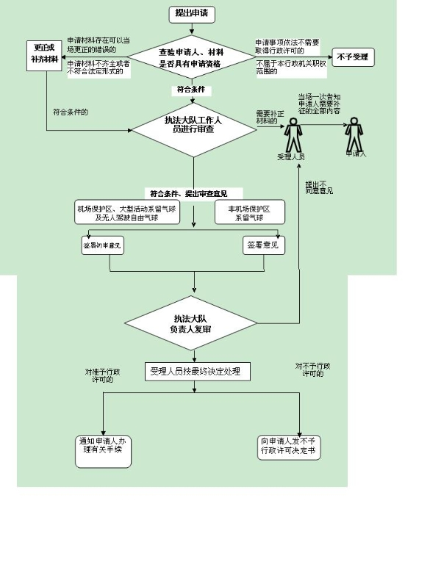
负责人（签字）： 填报人（签字）： 联系电话：
湖南省网上政务服务和电子监察系统政务服务事项信息表

市（州）：岳阳市 县（市、区）：屈原管理区 填表单位（公章）： 屈原管理区农林局 填表日期：2014-11-21
事项名称 | 大气环境影响评价使用非气象主管部门提供的气象资料审查 |  |  |  |  |  | 子项名称
事项编号 | 430681745935580A21600 |  |  |  |  |  | 子项编号
办件类型 | □转报件 ■承诺件 □即办件
是否转报上级机关 | □是 ■否 |  | 转报单位
是否前置审批 | □是 ■否 |  | 前置审批单位
是否联合审批 | □是 ■否 |  | 联合单位
是否包含特别程序 | □是 ■否 |  | 特别程序 |  |  | □听证 □招标 □拍卖 □检验 □检测 □检疫 □鉴定 □专家评审 □其它
事项类型 | ■行政许可 □非行政许可 □其它办事服务事项
许可对象 | 本行政区域内与气候条件密切相关的规划和建设项目
许可依据 | 《中华人民共和国气象法》第三十四条；《国务院关于第六批取消和调整行政审批项目的决定》（国发〔2012〕52号）附件2下放管理层级的行政审批项目第80项；《气象行政许可实施办法》第十二条第一项、第十三条第一项；《气候可行性论证管理办法》
是否收费 | □是 ■否
收费标准
收费依据
许可数量 | ■无限制 □有限制，限制数量
法定期限 | 20个工作日
承诺期限 | 5个工作日
许可条件 | 1、重点建设工程等项目进行气候可行性论证所使用的气象资料，应具备合法来源；  2、气候资源开发项目可行性论证所使用的气象资料，应具备合法来源；  3、工程建设项目大气环境影响评价所使用的气象资料，应具备合法来源。
许可程序 | 1、对申报资料进行符合性审查，符合法定形式的，予以受理出具受理通知书。申报资料不齐全或者不符合要求的，一次性书面告知需要补正的全部内容〔窗口（即办）〕。2、对受理的资料进行审查和必要的专家论证评审，提出初审意见〔行政审批处（0.5）〕。3、根据审查意见和具体情况，作出同意或者不同意的决定〔分管局领导（1天）〕。4、制作并出具送达《建设项目大气环境影响评价使用气象资料审查意见书》〔窗口（0.5）〕。
窗口地点 | 区办公楼一楼110
工作时间 | 冬季上午8：00-12：00 下午2：30-5：30 夏季上午8：00-12：00 下午3：00-6：00（节假日除外）
业务咨询电话 | 0730-5726425
联系人及联系电话 | 湛添 15842806069
单位网址
办理环节信息
办理环节 | 办理时限 |  |  | 进行特别程序 |  |  |  | 执行人 |  | 所在部门 | 职 务
受 理 | 即日 |  |  | □是 ■否 |  |  |  | 湛添 |  | 生态能源局
审 查 | 2 个工作日 |  |  | □是 ■否 |  |  |  | 湛添 |  | 生态能源局
决 定 | 1 个工作日 |  |  | □是 ■否 |  |  |  | 余召平 |  | 生态能源局 | 副局长
办结告知 | 2 个工作日 |  |  | □是 ■否 |  |  |  | 湛添 |  | 生态能源局
提交材料信息
序 号 |  | 材料名称 |  |  |  |  |  |  | 材料类型（表格/证照/文件/其它） |  |  | 份 数
1 |  | 申请书 |  |  |  |  |  |  | 文件 |  |  | 3
2 |  | 气候可行性论证相关材料 |  |  |  |  |  |  | 文件 |  |  | 2
3 |  | 气象资料合法来源证明材料 |  |  |  |  |  |  | 文件 |  |  | 1
是否已有业务软件处理本事项 |  |  |  |  | □是 ■否
审批流程图 |  |  |  |  | 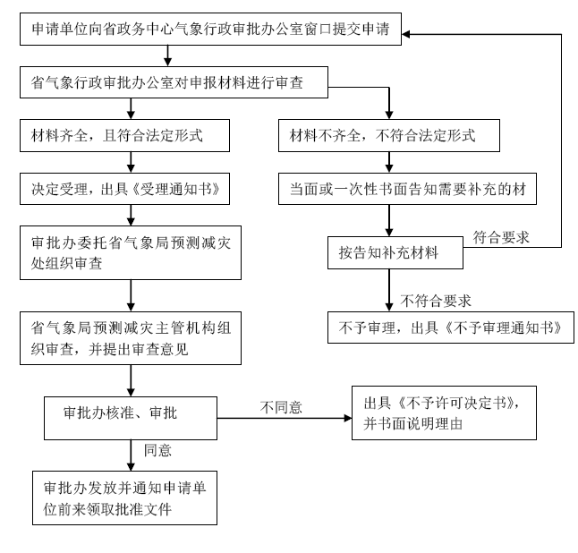  工程通信股初审  （时限：1日内）
负责人（签字）： 填报人（签字）： 联系电话：

